Универзитет ,,Св. Кирил и Методиј” – Скопје
Факултет за информатички науки
и компјутерско инженерство

ДИПЛОМСКА РАБОТА
Собирање и приказ на податоци во реално време со нетдуино микроконтролер

Изработил: | Ментор:
Митрески Марко индекс: 12237 | Д-р Невена Ацковска

Скопје, октомври 2014
Тема: | Собирање и приказ на податоци во реално време со нетдуино микроконтролер
Автор: | Марко Митрески
Научна област: | Информатика
Ментор: | Д-р Невена Ацковска
Датум на одбрана:  Членови на комисија: | /  Д-р Невена Ацковска  Факултет за информатички науки и компјутерско инженерство  Д-р Сашко Ристов  Факултет за информатички науки и компјутерско инженерство  Д-р Магдалена Костоска  Факултет за информатички науки и компјутерско инженерство

Апстракт
Преку практична примена на стекнатите знаења од областа на микропроцесори / микроконтролери и употреба на дизајн шаблони при развивање на софтверските решенија, го изработив проектот “Безбедносен аларм”. Проектот е се состои од два дела: хардверски дел, во кој влегуваат микроконтролерот и сензорите и софтверски дел, кој содржи апликација за комуникација и синхронизација на хардверот, веб сервис и веб апликација. Целта на овој труд е да се покаже примената на дизајн шаблоните во одреден специфичен проблем/решение.

Содржина
1. Вовед 5
2. Опис на користена технологија 5
2.1. Хардвер 5
2.1.1. Netduino 5
2.1.2. Сензори 6
2.1.2.1. Сензор за детекција на движење – PIR 6
2.1.2.2. Сензор за растојание – Ultra Sonic 7
2.1.2.3. Сензор за температура – DHT11 7
2.1.3. Останати хардверски делови 8
2.1.4. Поврзување на сензорите: 8
2.2. Софтвер 8
2.2.1. Програмирање на микроконтролерот 8
2.2.2. Веб сервис 9
2.2.3. Веб апликација 10
3. Опис на техничко решение 11
3.1. Набљудувач шаблон– Observer pattern 11
4. Заклучок 19
Референции: 20

Вовед
За да се развие еден безбедносен алармен систем, потребно е да се направи спој на хардверско и софтверско решение. Избирајќи соодветни сензори кој се во интеракција со околината, со процесирање на податоците во системот, се донесува одлука и реакција на алармниот систем. Карактеристично за овој систем е тоа што од витално значење е да имаме неогранчен пристап до информациите , во случајот активирање на безбедносниот аларм, во реално време.
За овој дипломски труд јас направив комплетно решение за алармен систем. Со цел да тотално да го доловам моментот, направив макета на куќа во која ќе се вгради и функционира ова решение. Сите податоци од системот за аларм, кои се добиваат од сензорите, преку веб сервис се складираат во база на податоци, од каде понатаму преку веб апликацијата се прикажуваат до корисниците.

Опис на користена технологија
Развојот на овој дипломски труд може да го поделиме на две фази: користење на хардвер и развој на софтвер.

Хардвер
Хардверот се состои од микроконтролер NetDino, сензори за движење, растојание, температура, лед светилки и звучник.

Netduino
Преставува хардверска развојна плоча која се состои од микроконтролер. На самата плоча има LAN порта, USB порта и SD слот. Има 14 дигитални и 6 аналогни влезови/излези.

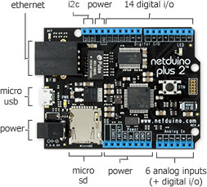
Се базира на Microsoft .net Micro Framework. Овој framework може да се користи за развивање на embedded уреди кои се со ограничени ресурси и работат на микроконтролер со неколку стотини килобајти RAM меморија. Програмерите можат да го користат Visual Studio, C # и .NET за брзо да пишуваат апликации за вакви embedded уреди. [ND]

Сензори
Со помош на хардверски уреди т.н сензори имаме интеракција со околината. За овој проект ги користам следните сензори.

Сензор за детекција на движење – PIR
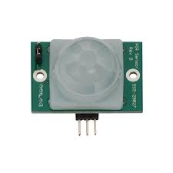
PIR(passive infrared sensor) e сензор кој генерира прекин кога ке детектира движње во видното поле на кој е подесен.
Детекцијата ја врши така што ја мери инфра црвената светлина на објектите во полето на кое е подесен. Така на пример, доколку се приближи човек, поради топлината на телото, овој сензор детектира промена. [PIR]
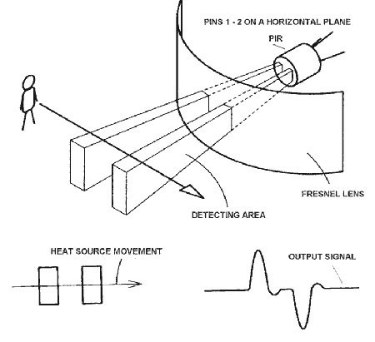

Сензор за растојание – Ultra Sonic
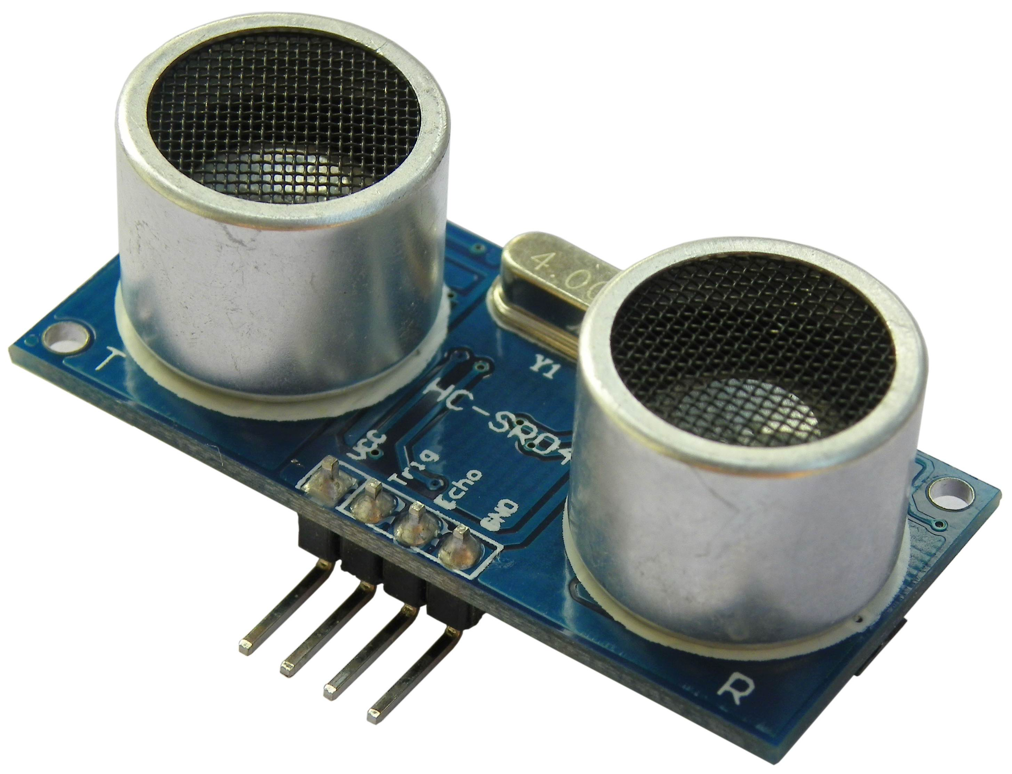
Ultra Sonic e сензорот го мери растојанието помеѓу објектот кој се движи или е поставен пред него.

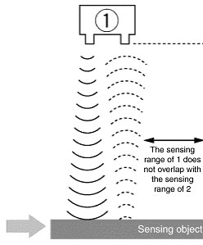
Овој сензор емитува високо фреквентни звуци и мери за колку време тие звуци ќе се вратат назад до него. Бидејќи ја знаме брзината на звукот, пресметувајќи го времето и брзината се добива растојанието. [DIS]

Сензор за температура – DHT11
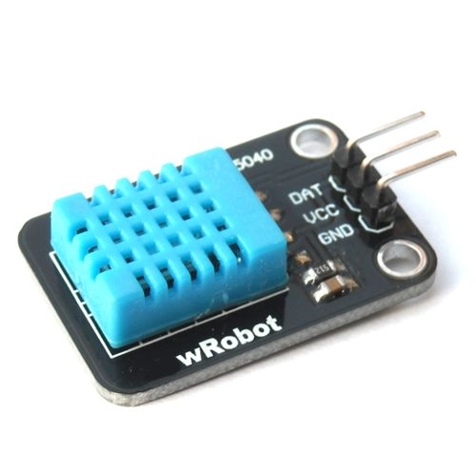
Овој сензор ја мери надворешната температура и влажност на воздухот.

Останати хардверски делови
Во хардверскиот дел користам уште диоди и звучник.

Поврзување на сензорите:
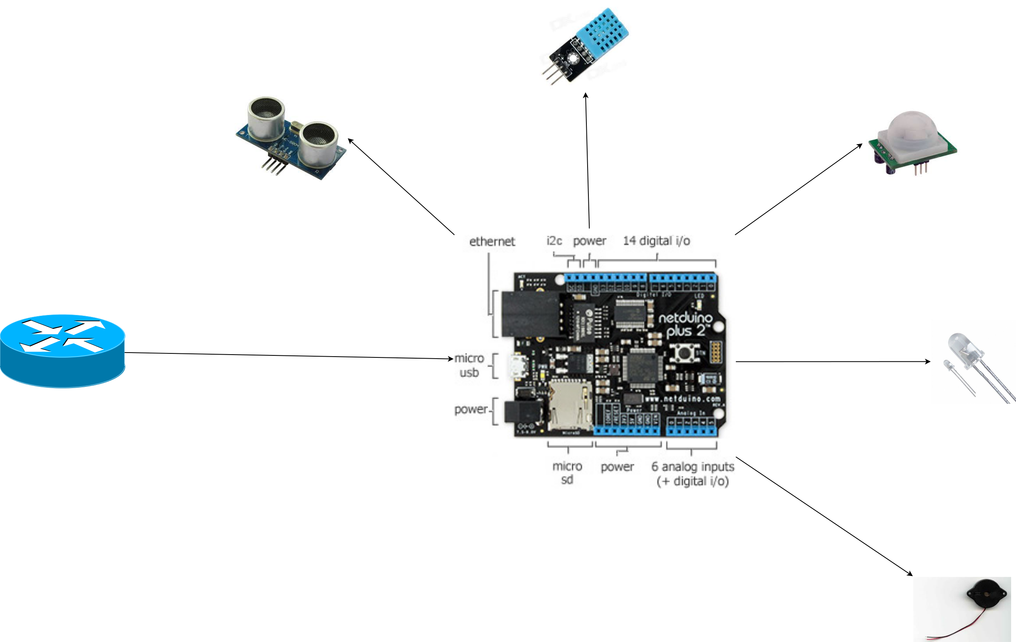
Сензорите за растојание, движење и температура се поврзани на микроконтролерот во дигиталните влезови/излези. Овие сензори користат напојување од 5V и соодветно се поставени на микроконтролерот.

Netduinoto, преку LAN портата поврзано е на рутер. Лед светилките и звучникот се соодветно поврзани на дигиталните излези. Уредот се напојува преку усб портата или има директен влез за напојување.

Софтвер
Софтверскиот дел се состои од три дела. Првиот дел е програмирање на микроконтролерот, вториот дел е веб сервис и третиот дел е веб апликација.

Програмирање на микроконтролерот
За програмирање на микроконтролерот се користи .NET Micro Framework. Овој framework е спој на множество од класи и функции кои овозможуваат работа и контрола на микроконтролерот и сензорите, а истовремено се вметнати класи од стандардниот .Net framework. Развојот на ова софтверско решение го правев во Visual Studio 2010.

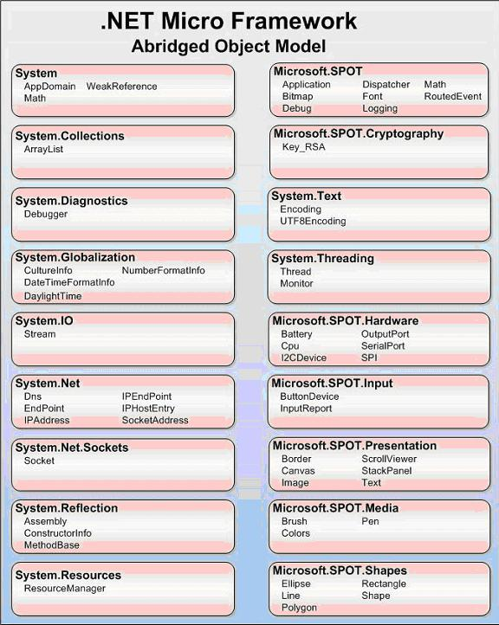
Веб сервис

Веб сервисот го работев во WCF .net framework. Овој framework се користи за развивање на сервисно ориентирани апликации. Сервисите се независни, самостојни апликации преку кои се врши размена на податоци. Подржува различни типови на податоци, XML, JSON,ATOM.
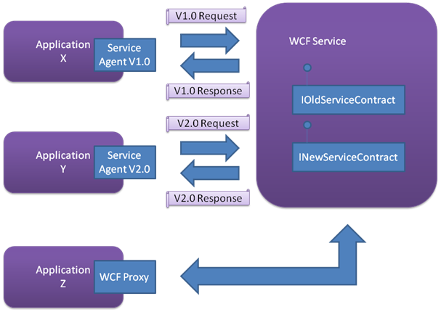

Веб апликација
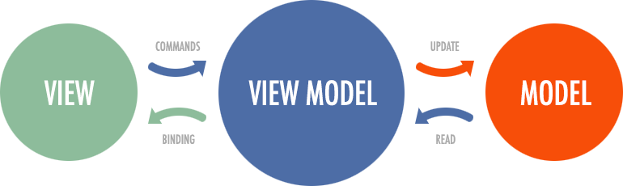
Веб апликацијата ја развива со помош на JavaScript framework AngularJS. AngularJS е структурен framework за динамички веб апликации. Овозможува да се користи HTML како дефиниција и овозможува да се прошири синтакса на HTML за да изразат компоненти те јасно и концизно. Се креираат поврзаност и зависности помеѓу податоците и приказите, со тоа се намалува голем дел од кодот. Со помош на овој framework го имплементирав MVVM дизајн шаблонот.

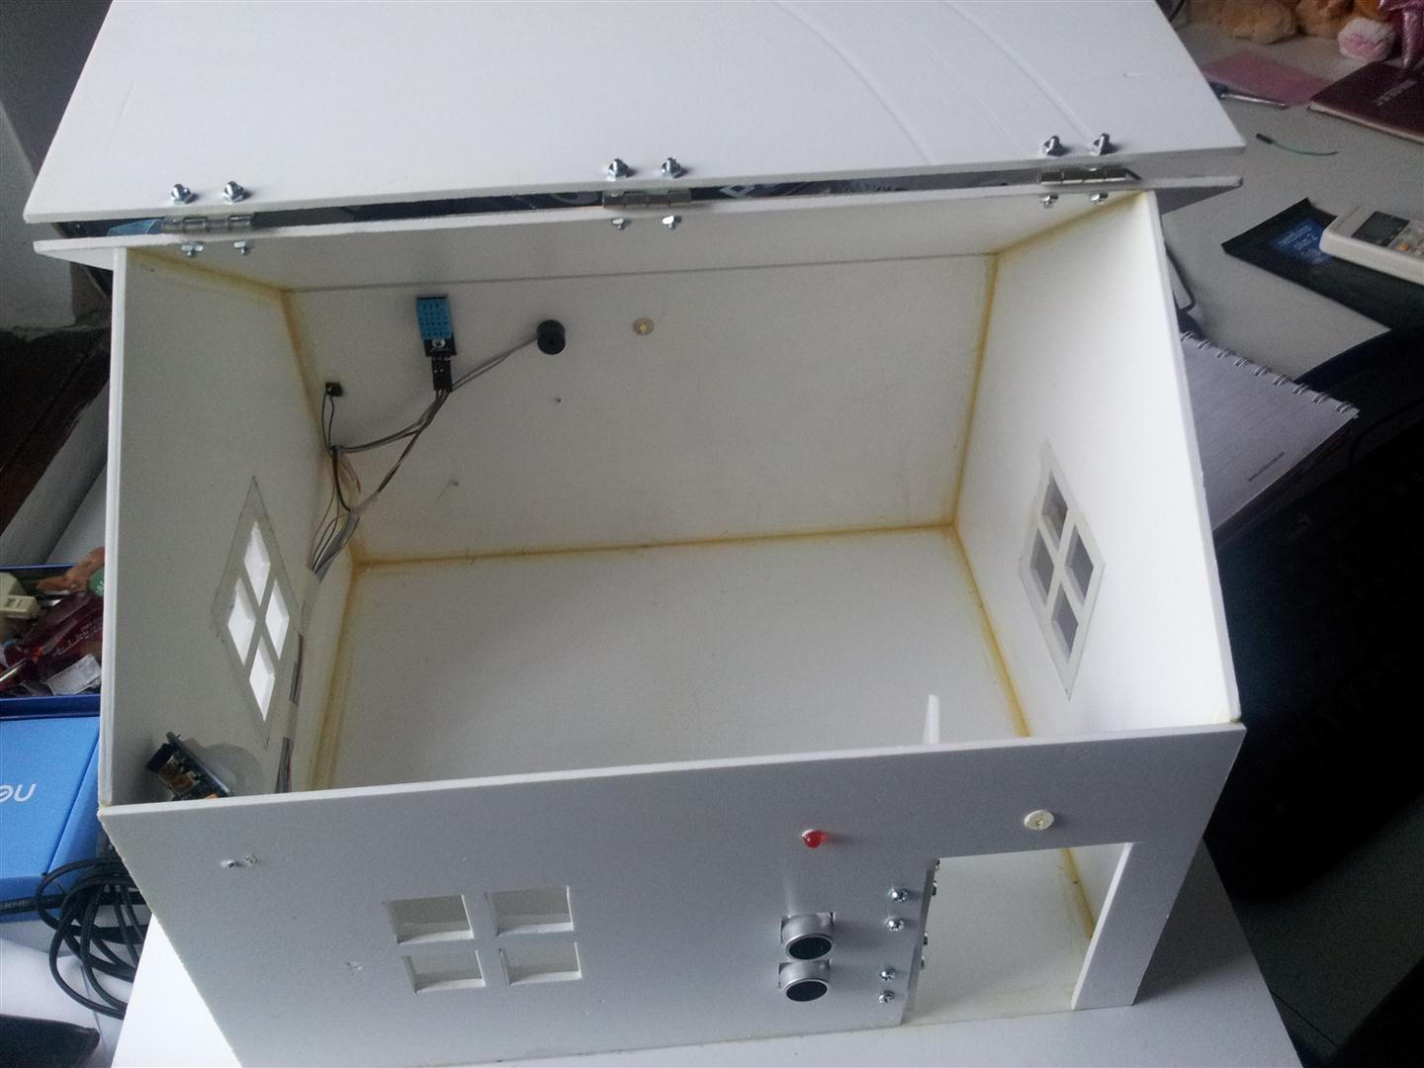
Опис на техничко решение

Кога се решава одреден проблем важно е да направи точно, брзо и уникатно решение. При развивање на софтверско решение, за да се употреби одреден дизајн шаблон, најнапред треба добро да се испита и дефинира доменот на проблемот. Секој шаблон се карактеризира со одредени специфики кои нудат најоптимално и уникатно решение за одреден проблем. Со цел да ја прикажам практичната примена на овие шаблони, јас развив систем за аларм кој има интеракција со околината и веб апликација за презентација на податоците кои се генерирани од системот. Доменот на мојот проблем и неговите карактеристики ми беа причина за да ги објаснам и употребам следните шаблони:

Набљудувач шаблон– Observer pattern
Observer pattern е софтверски дизајн шаблон, во кој еден објект т.н. предмет, чува листа на зависни, претплатени објекти. Секогаш кога ќе настане некој промена на состојбата, предметот, ги известува претплатените објекти. [OW]
Со цел да го објаснам овој шаблон, ќе се осврнам на моето хардверско решени за алармен систем во кој го имам имплементирано овој шаблон.
За да биде поедноставно, ќе употребам ситуација од реалниот живот, преку која ќе го објаснам мојот систем.
Во една куќа е поставен алармен систем. Системот се состои од сензори за мерење на растојание, кој е поставен пред влезната врата и сензор за движење кој е поставен внатре во куќата.
Доколку некој се приближи до куќата на одредено растојание тогаш се вклучуваат надворешните светла. Значи, доколку системот добие информација од сензорот за растојание дека има објект на близна, тогаш треба да се даде команда на надворешното светло да се вклучи.
Ако некој влезе во куќата, тогаш сензорот за детекција на движење ќе се активира и ќе го извести системот. Во тој случај системот, соодветно ќе ги вклучи алармните светла, внатрешните светла и сирената.
Сега се ова ќе го преведеме во имплементацијата на софтверското решение и употреба на набљудувач шаблонот.
Најпрво ќе је дефинираме куќата како предмет кој ги обединува сите сензори т.е. сите сензори се преплатени на објектот. Едните сензори генерира прекин/настан, а другите соодветно одговараа на тој прекин/настан.
Во мојот случај, светлата и звучникот се преплатени на објектот куќа. Тоа значи, доколку се случи некоја акција/настан во куќата, тие треба да се известени.
Кога имаме приближување до објектот, сензорот за растојание праќа информации до системот. Доколку растојанието е помало од дефинираното растојание после кое се генерира акција,настан тогаш објектот ги известува сите претплатени сензори дека настанала промена на состојбата. Врз основа таа состојба, се дефинираат акциите кои треба да ги направат претплатените сензори. Во случајот, треба да се запалат само надворешните сијалици
Доколку имаме движење внатре во објектот, сензорот го детектира тоа движење и соодветно го информира системот дека настанала промена на состојбата. Системот ги информира сите свои претплатени сензори за типот на промената која настанала т.е. во каква состојба се наоѓа. Соодветно, реагираат претплатените сензори со тоа што се пали сирената, внатрешните светла и црвено ротационо светло.
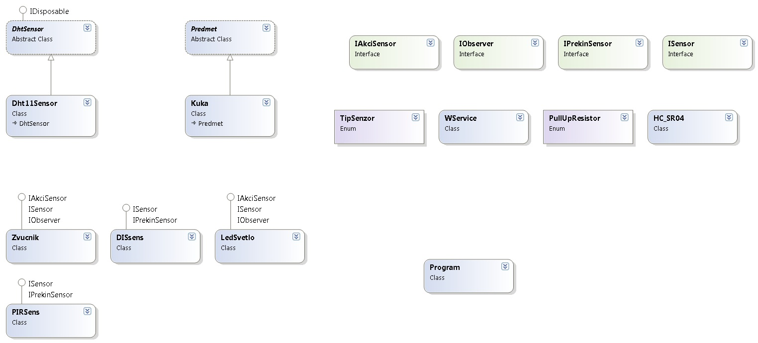
Следува приказ на програмското решение:

Најпрво дефинирав еден општ интерфејс ISensor во кој се поставен основните функции кој треба да ги поседува:
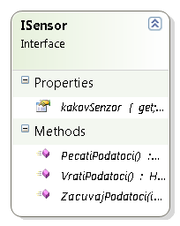 | public interface ISensor  {  bool ZacuvajPodatoci(int kojEvent);  string PecatiPodatoci();  Hashtable VratiPodatoci();  ТipSenzor kakovSenzor { get; }  }
Функцијата ZacuvajPodatoci има цел да сензорите ги зачуваат своите тековни информации во базата на податоци. Останати функции се јасни од самото име. Имаме и еден енумератор во кој декларираме каков е типот на сензорот:
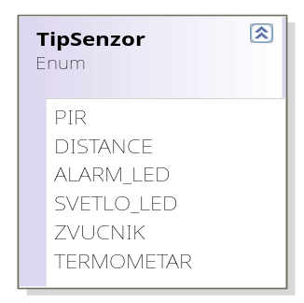 | public enum TipSenzor  {  PIR,  DISTANCE,  ALARM_LED,  SVETLO_LED,  ZVUCNIK,  TERMOMETAR  }

Сензорите кои генерираат настан/прекин и го известуваат системот дека има промена на состојбата го наследуваат интерфејсот IPrekinSensor интерфејсот:

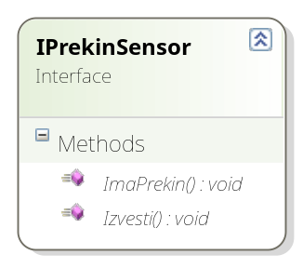 | public interface IPrekinSensor  {  void ImaPrekin();  void Izvesti();  }

Во овај интерфејс може да се види дека има функција која го детектира прекинот и функција која треба да направи известување дека настанал прекин/настан. Сите сензори кои го имаат својството да детектираат промена на состојба, го наследуваат овој интерфејс:
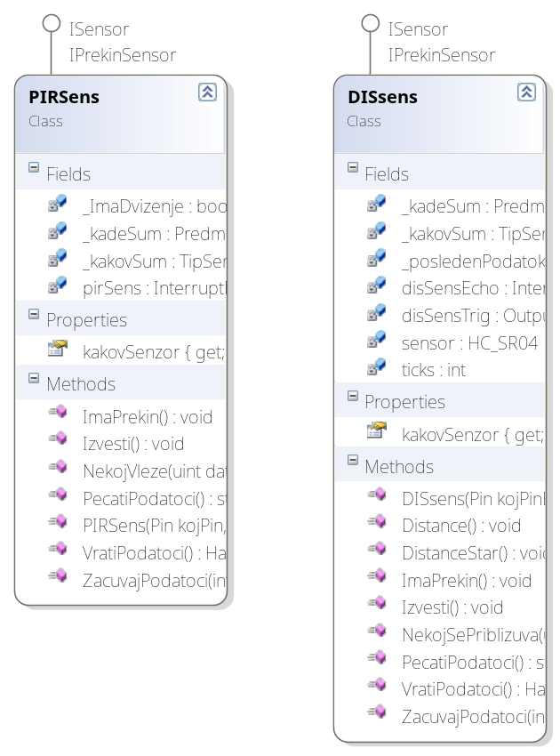

Потоа, имаме сензори кои врз основа на настанатиот преки треба да извршат одредена акција во зависност од нивните карактеристики и можности. За таа цел направи друг интерфејс:
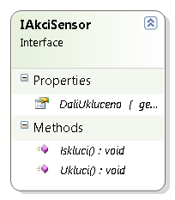 | public interface IAkciSensor  {  void Ukluci();  void Iskluci();  bool DaliUkluceno { get; }  }

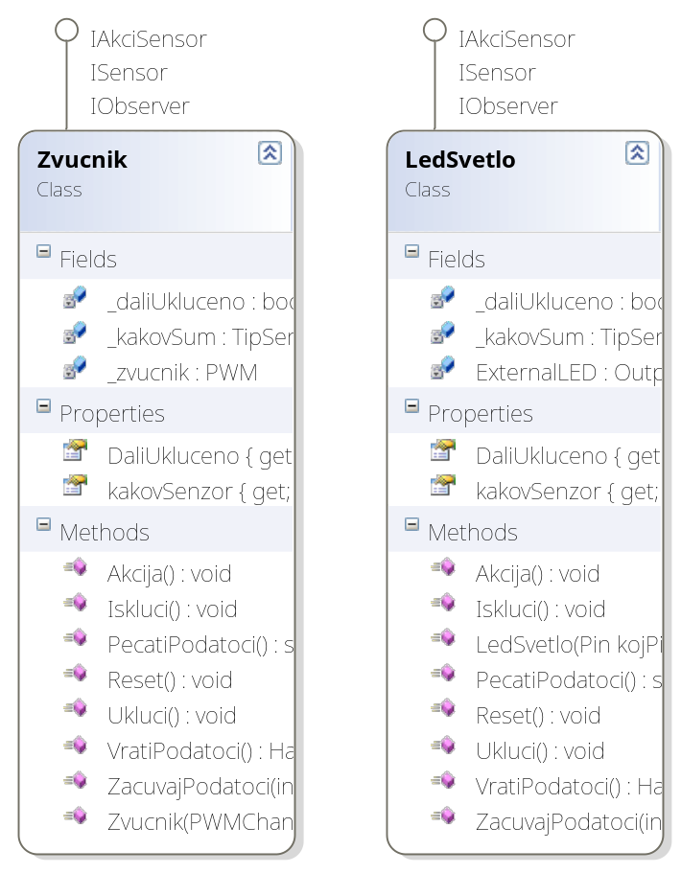
Акциските сензори мора да ги имплементираат функциите вклучи и исклучи т.е. на соодветната ф-ја да направат одредена акција. Пример: вклучување светло, аларм...

Сега кога ги имаме типовите на сензори и нивните “договори” - интерфејси како треба да се однесуваат и функционираат, следниот чекор е како нив да ги поврземе во една интерактивна целина.
Ќе направам една аналогија од реалниот живот за појасно да го објаснам известувач и претплатени објекти на тој известувач.
Сите ние добиваме пошта на нашите домашни адреси. Процесот на добивање на пошта се одвива, така што прво одредена пратка стигнува до складиштето на поштата и потоа поштата го препраќа до соодветниот примач.
Замислите, доколку треба да одиме секој ден во пошта и да прашуваме – “Извинете, дали има пошта за лицето ....”, тогаш би настанал општ хаос. Затоа ние се “преплаќаме” на поштата и кога ќе стигне пратка за нас, поштарот ни ја носи до нашата куќа или ни праќа известување дека има пошта за нас.
Значи, кога ќе стигне пратка до поштата, настанува промена на “состојбата” и поштата ги известува соодветните претплатени корисници за новата состојба.
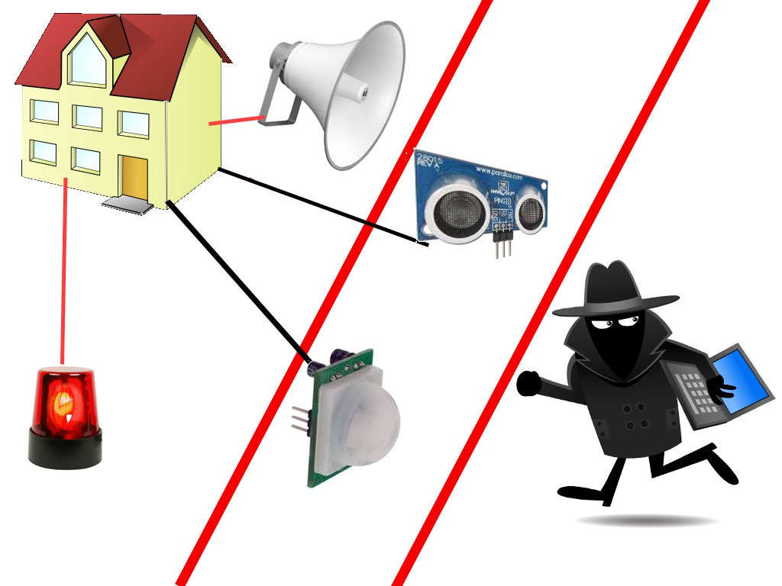
Ќе се навратиме на мојот проект Безбедносен аларм. Овој аларм да го “инсталираме во објект Куќа”. Имаме сензори кои генерираат промена на состојбата и сензори кои се претплатени да ја “слушаат” таа промена. Значи Куќата ќе го обединува овој систем.

Сензорите за детекција на движење и мерење на растојание детектираат промени на состојбата – некој се приближува до куќата, некој е во куќата. Со што информираат објектот куќа дека настанала промена.
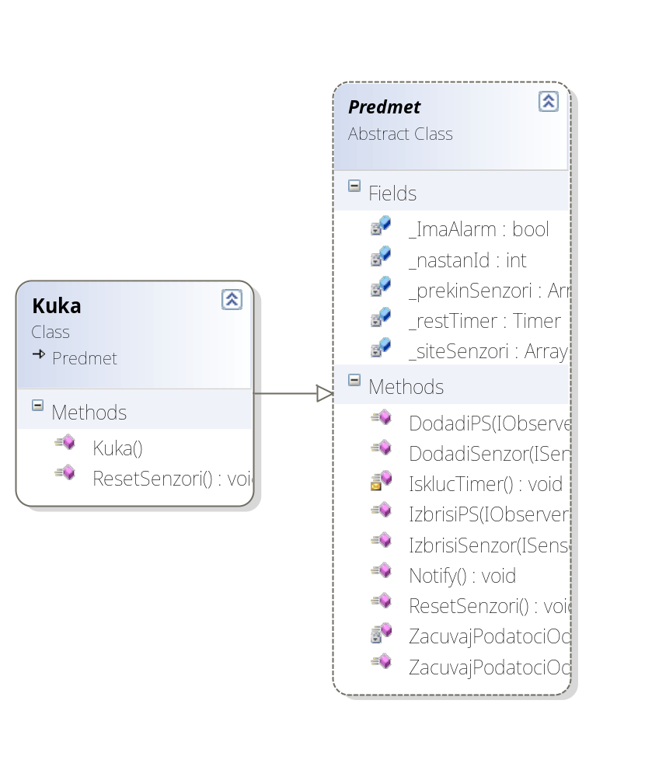
Значи, декларираме дека сензорите се преплаќаат на Куќата и чекаат известувања за промена на состојбата. Кога ќе настане промена, Куќата ги информира соодветните претплатени сензори дека треба да делуваат:

Имаме една апстрактна класа Предмет со сите потребни функционалности кој треба да ги има еден опслужувач и контролор на претплатени објекти. Од таа класа наследува класата Kuka која ќе биде објектот кој ќе ги содржи претплатените сензори.
Сите сензори се претплатуваат на објектот Куќа:

moja = new Kuka();

PIRSens mojPir = new PIRSens(Pins.GPIO_PIN_D11, moja);
mojDis = new DISsens(Pins.GPIO_PIN_D8, Pins.GPIO_PIN_D9, moja);
LedSvetlo mojLed = new LedSvetlo(Pins.GPIO_PIN_D1);
LedSvetlo mojLed2 = new LedSvetlo(Pins.GPIO_PIN_D0);
LedSvetlo mojLedAlarm = new LedSvetlo(Pins.GPIO_PIN_D2);
Zvucnik mojZvucnik = new Zvucnik(PWMChannels.PWM_PIN_D5);

moja.DodadiPS(mojLed);
moja.DodadiPS(mojLed2);
moja.DodadiPS(mojLedAlarm);
moja.DodadiPS(mojZvucnik);
moja.DodadiSenzor(mojLed);
moja.DodadiSenzor(mojLed2);
moja.DodadiSenzor(mojPir);
moja.DodadiSenzor(mojLedAlarm);
moja.DodadiSenzor(mojZvucnik);
moja.DodadiSenzor(mojDis);

Сензорите кои праќаат нотификација за промена на состојбата, работат во паралелни нишки.
Кога ќе настане промена праќаат информација до Куќата:
public void Izvesti()
{
_kadeSum.Notify(); // KadeSum e kukata
}

public void NekojVleze(uint data1, uint data2, DateTime time)
{
_ImaDvizenje = true;
this.Izvesti();
_ImaDvizenje = false;
}

Потоа, Куќата ги известува сите сенозри:
public void Notify()
_ImaAlarm= true;
_nastanId++;
foreach (IObserver o in _prekinSenzori)
{
o.Akcija();
}
_ImaAlarm = false;
ZacuvajPodatociOdPriAlarm();

Заклучок
Со овој дипломски труд, сакав практично да ја покажам употребата на дизајн шаблоните. Во мојот случај, преку развојт на хардверско решение со помош на микроконтролер и сенозри и соодветно софтверско решение за системот Безбедносен Аларм, ја покажав употребата на дизајн шаблонот – Observer. Како што можеме да видиме, дека овај проблем со карактерстичен тек на настани и домен, беше предодреден за употреба на ваков шаблонот.

Референции

[OW] http://en.wikipedia.org/wiki/Observer_pattern
[ND] http://en.wikipedia.org/wiki/Netduino
[PIR] http://en.wikipedia.org/wiki/Passive_infrared_sensor
[DIS] http://en.wikipedia.org/wiki/Ultrasonic_sensor

